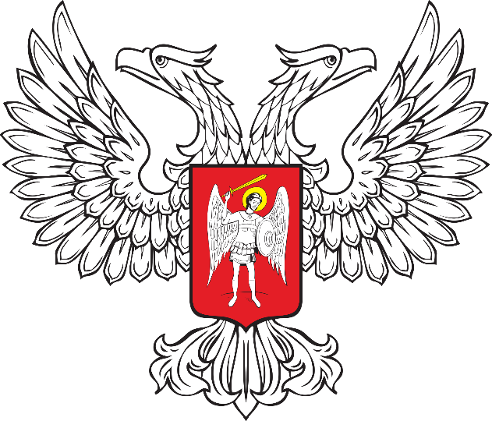

ГОРЛОВСКИЙ ГОРОДСКОЙ СОВЕТ
ДОНЕЦКОЙ НАРОДНОЙ РЕСПУБЛИКИ
(первый созыв)

РЕШЕНИЕ

18 сентября 2023 г. № I/1-9
г. Горловка

Об утверждении Положения
о постоянных комитетах Горловского городского совета
Донецкой Народной Республики первого созыва

В соответствии с положениями Федерального закона от 06 октября 2003 года № 131-ФЗ «Об общих принципах организации местного самоуправления в Российской Федерации», руководствуясь действующим федеральным и республиканским законодательством, Горловский городской совет Донецкой Народной Республики первого созыва

РЕШИЛ:

1. Утвердить Положение о постоянных комитетах Горловского городского совета Донецкой Народной Республики первого созыва согласно приложению.

2. Настоящее Решение подлежит обнародованию путём публикации в официальном периодическом печатном издании в газете «Кочегарка ДНР» ГУП ДНР «РМХ» и с использованием Государственной информационной системы нормативных правовых актов Донецкой Народной Республики gisnpa-dnr.ru.

3. Настоящее Решение вступает в силу с момента принятия и обнародования в официальном периодическом печатном издании в газете «Кочегарка ДНР» ГУП ДНР «РМХ».

4. Контроль за выполнением настоящего Решения возложить на постоянный комитет Горловского городского совета Донецкой Народной Республики первого созыва по вопросам местного самоуправления и правоохранительной деятельности, регламенту и деловой этики.

Председатель  Горловского городского совета Донецкой Народной Республики  первого созыва |  | Р.Г. КОНЕВ

